ASE-6030 Automaation reaaliaikajärjestelmät

Harjoitustyön nimi

Versio 0.1

|  |  |
| --- | --- |
|  | |
| <ryhmän jäsenten nimet ja opiskelijanumerot> | |
| Dokumentin tila: työversio | Muokattu: 26.8.2019 |

# Sisällysluettelo

1 Johdanto 3

2 Vaatimusmäärittely 4

2.1 Vaatimukset 4

2.2 Käyttötapaukset 4

2.2.1 KT 1: Uuden tilauksen luominen 5

2.2.2 KT X: Käyttötapauksen nimi 5

2.3 Käyttöliittymähahmotelmat 6

3 Suunnittelu 7

3.1 Sovellusarkkitehtuuri 7

3.2 Rakenne 7

3.3 Toiminta ja tilat 8

3.4 Hylätyt ratkaisuvaihtoehdot 8

4 Toteutus 9

4.1 Kehitysympäristö 9

4.2 Toteutuksen keskeiset ratkaisut 9

# Johdanto

Selitä tässä lyhyesti, miksi tämä dokumentti on tehty ja mitä se sisältää. Mikä on suunniteltavan sovelluksen tarkoitus?

**Mistä näkökulmasta kirjoitetaan?**

Dokumentaation tulee vastata kysymykseen, millainen sovellus on. Dokumentaation ei ole tarkoitus olla retrospektiivinen tarina ensiyrityksestä lopputulokseen. Hylättyjä ratkaisuvaihtoehtoja voidaan esittää omassa kohdassaan, jos niin halutaan.

Dokumentaation tulee kaikilta osin vastata lopullista toteutusta.

**Selkeys ja ytimekkyys**

Pyrkikää koko dokumentissa ytimekkääseen ja selkeään ilmaisuun. Mitä selkeämpää ja luettavampaa teksti on, sitä paremmin se yleisesti toimii. Selkeyteen vaikuttaa erityisesti tekstin jäsennys mutta myös oikeinkirjoitus.

Täydellinen dokumentti kertoo selkeästi kaiken olennaisen eikä yhtään enempää. Proosaa ei haluta. Välttäkää myös tarpeetonta toistoa, sillä se hankaloittaa huomattavasti dokumentin ylläpitoa. Usein toisto on myös merkki huolimattomasta jäsennyksestä.

# Vaatimusmäärittely

Vaatimusmäärittely kertoo, millainen sovellus on ulkoisesti. Se ei ota kantaa suunnitteludetaljeihin tai toteutukseen.

Erityistä huomiota tulee kiinnittää siihen, että kaikki harjoitustyöohjeessa esitetyt vaatimukset tulevat otetuksi huomioon.

Kaaviot selkeyttävät asioita. Silti UML-mallinnus ja kaavioiden käyttö eivät vapauta asioiden huolellisesta selittämisestä.

## Vaatimukset

Kerro sovelluksen toiminta lyhyesti. Viittaa eri käyttötapauksiin, jotta samaa asiaa ei tarvitse selittää kahdesti.

Harjoitustyöohjeessa listattuja vaatimuksia ei tarvitse kirjata sellaisenaan uudelleen, vaan niihin voidaan viitata tekstissä.

Vaatimuksia voidaan tarvittaessa luokitella: esim. toiminnalliset ja ei-toiminnalliset vaatimukset. Myös muita jaotteluperusteita voidaan käyttää.

## Käyttötapaukset

Dokumentoi tähän sovelluksen käyttötapaukset. Kirjoita kustakin käyttötapauksesta kuvaus alilukuihin alla olevan pohjan mukaisesti.

Käyttötapaukset kuvaavat, miten ulkoiset aktorit (käyttäjät tai ulkoiset järjestelmät) vuorovaikuttavat sovelluksen kanssa. Usein käyttötapaus esimerkiksi kertoo sarjan asioita, jotka käyttäjä tekee saavuttaakseen sovelluksella tietyn päämäärän. Huomaa, että yleensä kaikkia sovelluksen vaatimuksia ei voida mielekkäästi kuvata käyttötapauksina.

Liitä tähän myös käyttötapauskaavio.

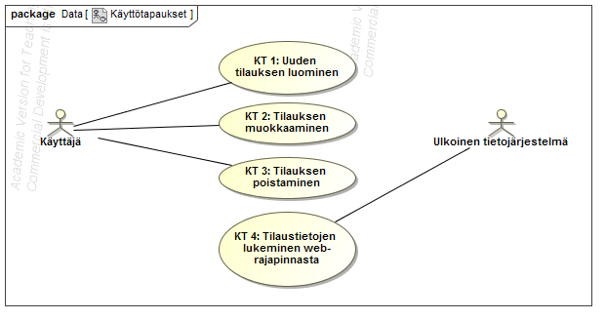

Kuva Käyttötapauskaavio.

### KT 1: Uuden tilauksen luominen

|  |  |
| --- | --- |
| **Suorittajat:** | Käyttäjä |
| **Esiehdot:** | Käyttäjä on kirjautunut järjestelmään. |
| **Kuvaus:** | Käyttäjä painaa painiketta "luo uusi tilaus". Näytölle avautuu tilauksenluontidialogi (kuva X). Käyttäjä etsii dialogin toimittajavalikosta toimittajan nimen ja valitsee sen (poikkeus 1). Käyttäjä syöttää tilaukselle otsikon, vapaamuotoisen viestin sekä tilauksen rivit. Käyttäjä painaa painiketta "luo tilaus". Näytölle tulee ilmoitus "Tilaus on luotu onnistuneesti" (poikkeus 2). Käyttäjä painaa ilmoituksessa painiketta "OK", ja tilauksenluontidialogi sulkeutuu. |
| **Poikkeukset:** | 1. Toimittajalle ei ole määritetty kohdassa X.Y.Z listattuja pakollisia tietoja: Näytetään virheilmoitus "Toimittajan tiedot ovat puutteelliset. Täydennä tiedot toimittajanhallinnassa ja yritä uudelleen." 2. Tilaustietokantaan ei saada yhteyttä: Näytetään virheilmoitus "Ei yhteyttä tilaustietokantaan. Ota yhteys ylläpitoon." |
| **Lopputulos:** | Uusi tilaus on luotu onnistuneesti. |

### KT X: Käyttötapauksen nimi

|  |  |
| --- | --- |
| **Suorittajat:** | Käyttötapauksen suorittaja(t) |
| **Esiehdot:** | Vaadittavat esiehdot |
| **Kuvaus:** | Vapaamuotoinen selvitys käyttötapauksen etenemisestä. Viittaukset mahdollisiin poikkeuksiin. |
| **Poikkeukset:** | Poikkeustilanteet ja toiminta niiden sattuessa. Numeroi poikkeukset, jotta niihin on helppo viitata. Esim: ”Poikkeus 1: Käyttäjällä ei ole riittäviä käyttöoikeuksia: näytetään käyttäjälle ilmoitus X123.” |
| **Lopputulos:** | Tila, johon päädytään käyttötapauksen sujuessa normaalisti. |

## Käyttöliittymähahmotelmat

Hahmottele sovelluksen käyttöliittymä (esim. Visiolla tai ota screenshot). Jos tarpeen, tee myös käyttöliittymäkartta, joka kuvaa ikkunoiden väliset suhteet. Kirjoita selostus käyttöliittymän toiminnasta. Jos käyttöliittymällä on eri tiloja, dokumentoi ne.

# Suunnittelu

Tässä luvussa dokumentoidaan varsinainen sovellussuunnittelu.

## Sovellusarkkitehtuuri

Kerro sovellusarkkitehtuurin suunnittelufilosofiasta. Pyri hyödyntämään suunnittelumalleja (”design pattern”) ja kerro niistä tässä.

Suunnittelumallien käyttö ei ole itseisarvo. Ellet käytä suunnittelumalleja, perustele kuitenkin, miksi et.

## Rakenne

Käytä luokkakaaviota kuvaamaan sovelluksen rakenne. Luokkakaaviossa on oltava jokainen luokan jäsen, joka ei ole näkyvyydeltään ”private”. Assosiaatioilla on oltava suunnat ja lukumääräsuhteet.

Alla on esimerkki luokkakaaviosta. Jokainen luokka tulisi lisäksi selittää lyhyesti tekstissä.

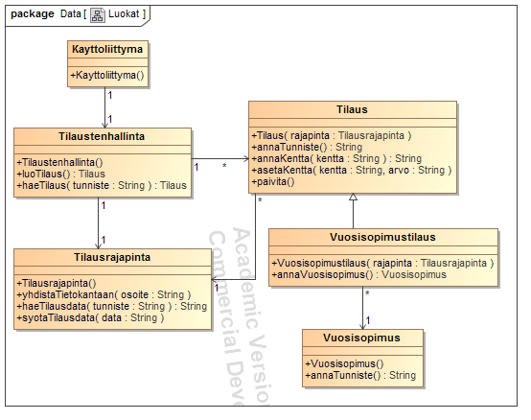

Kuva 2. Luokkakaavio.

Dokumentoi luokkien rajapinnat yksityiskohtaisesti HTML-muodossa. Käytä siihen Visual Studion XML-dokumentointitoimintoa sekä esim. Doxygen-työkalua. Jokaisen luokan tarkoitus on kerrottava. Jokaisen luokan jokainen jäsen on selitettävä, ellei sen näkyvyysmääre ole "private". Kerro myös funktioiden parametrien tarkoitus.

Muista aktivoida Doxygenin asetuksista kohta Expert > Build > EXTRACT_PACKAGE, mikäli sovelluksessasi on ”internal”-näkyvyydellä olevia jäseniä. Huomaa, että luokkien oletusnäkyvyys on C#:ssa ”internal”.

HTML-dokumentaatio palautetaan harjoitustyön liitteenä. Muista viitata siihen tästä dokumentista!

## Toiminta ja tilat

Selitä tässä luvussa luokkien välinen yhteistoiminta ja sovelluksen tilat. Käytä UML:n tila- ja sekvenssikaavioita. Myös aktiviteettikaavioita voidaan käyttää. Käytä alaotsikointia tarvittaessa.

Alla on esimerkki sekvenssikaaviosta. Kaavio tulisi lisäksi selittää tekstissä.

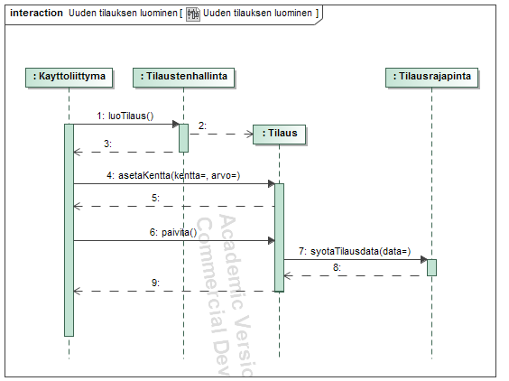

Kuva . Uuden tilauksen luominen.

## Hylätyt ratkaisuvaihtoehdot

*** Vapaaehtoinen kohta ***

Tässä aliluvussa voidaan kertoa, mistä ratkaisuvaihtoehdoista on luovuttu ja miksi.

# Toteutus

## Kehitysympäristö

Kerro lyhyesti sovelluksen kehittämiseen käytettävistä työkaluista ja tekniikoista. Mainitse myös tarkat versionumerot.

## Toteutuksen keskeiset ratkaisut

Kerro muutamalla lauseella oman valintasi mukaan sovelluksen keskeisistä ratkaisuista. Voit esittää UML-kaavioita ja koodia tai pseudokoodia.